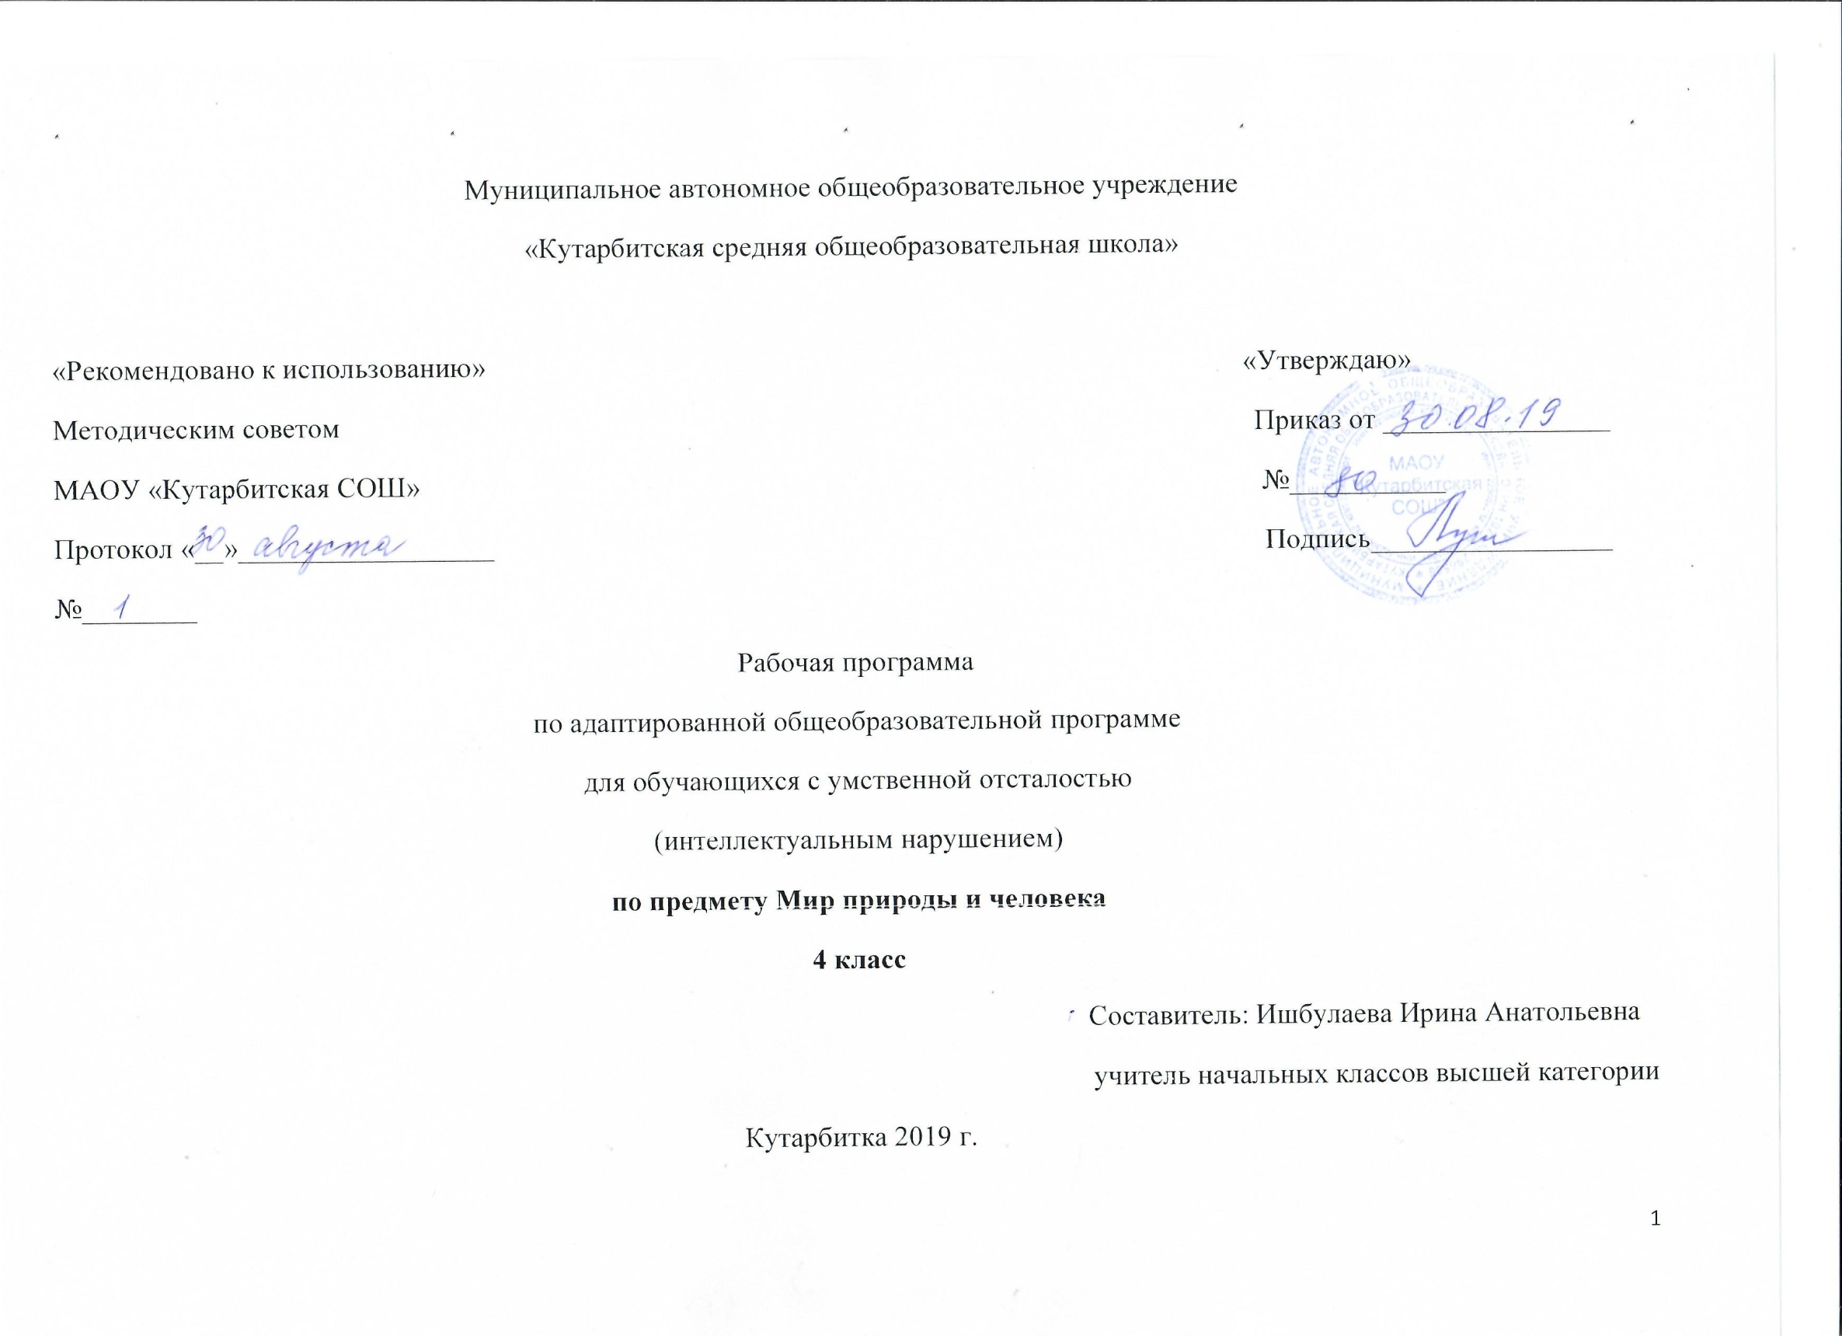

**Рабочая программа по адаптированной основной общеобразовательной программе для обучающихся с умственной отсталостью (интеллектуальным нарушением) по предмету мир природы и человека, 4 класс**

**1.Пояснительная записка**

Адаптированная рабочая програма по предмету «Мир природы и человека» составлена в соответствии с требованиями Федерального государственного образовательномго стандарта начального общего образования на основе «Адаптированной основной общеобразовательной программы образования обучающихся с умственной отсталостью (интеллектуальными нарушениями)», приказа Министерства образования Российской Федерации от 19 декабря 2014 г. №1599 – «Об утверждении федерального государственного образовательного стандарта образования обучающихся с умственной отсталостью (интеллектуальными нарушениями)», адаптированной образовательной программы НОО МАОУ «Кутарбитской СОШ». Обязательный минимум содержания и требования к уровню подготовки обучающихся в данной программе определены в соответствие с требованиями Стандарта к результатам образования. Для разработки структуры основной образовательной программы за основу взяты концептуальные основы специального федерального государственного стандарта. Программа предусматривает реализацию образовательных программ 1 ступени обучения – начального общего образования.

**Общие цели образования с учётом специфики учебного предмета:** Формирование представлений об окружающем мире: живой и неживой природе, человеке, месте человека в природе, взаимосвязях общества с природой. Развитие способности к использованию знаний о живой и неживой природе и сформированных представлений о мире для осмысленной и самостоятельной организации безопасной жизни в конкретных природных и климатических условиях.

**2. Общая характеристика учебного предмета с учётом особенностей его освоения обучающимися**

Данный учебный предмет является специфическим для обучения младших умственно отсталых школьников.

У учащихся формируются элементарные представления и понятия, необходимые при обучении другим учебным предметам, расширяется и обогащается представление о непосредственно окружающем мире, они получают некоторые представления о мире, который находится вне поля их чувствительного опыта.

Обучение способности видеть, сравнивать, обобщать, конкретизировать, делать элементарные выводы, устанавливать несложные причинно-следственные связи и закономерности способствует развитию аналитико-синтетической деятельности учащихся, коррекции их мышления.

В связи с расширением и уточнением круга представлений о предметах и явлениях окружающей действительности обогащается словарный запас учащихся: вводятся соответствующие термины, наглядно дифференцируется значение слов (стебель — ствол, трава — куст — дерево), показывается различие между видовым и родовым понятием (роза — цветок), ученики упражняются в адекватном и более точном сочетании слов, обозначающих предметы, их признаки и действия. В процессе непосредственных наблюдений реальной действительности обогащается словарь учащихся, при организации беседы он активизируется, т. е. усвоенные слова включаются в речь.

Разговорная устная речь представляет собой сложный вид речевой деятельности. Она включает в себя ответы на вопросы и диалог, описание предметов и явлений, собственных действий и впечатлений и т. д.

Основным методом обучения является беседа. Беседы организуются в процессе ознакомления с предметами и явлениями окружающей действительности на предметных уроках, экскурсиях, во время наблюдений за сезонными изменениями в природе и труде людей, на основе имеющегося опыта, практических работ, демонстрации учебных кинофильмов, диафильмов, предметных и сюжетных картин.

Главным компонентом беседы является речь самих учащихся. Учитель руководит речевой деятельностью детей, активизирует ее, исправляет ошибки, учит сосредоточивать внимание на определенных предметах и явлениях, правильно наблюдать и устанавливать связи, выражать свои впечатления и суждения в словесной форме. При формулировании ответов на вопросы у учащихся закрепляется умение правильно строить предложения; описывая предметы, явления, рассказывая о виденном, они учатся связному высказыванию.

На экскурсиях учащиеся знакомятся с предметами и явлениями в естественной обстановке; на предметных уроках — на основе непосредственных чувственных восприятий. Наблюдая, дети учатся анализировать, находить сходство и различие, делать простейшие выводы и обобщения. Практические работы помогают закреплению полученных знаний и умений. Наблюдения за погодой и сезонными изменениями в природе расширяют представления об окружающем мире, развивают внимание, наблюдательность, чувственное восприятие.

Правильная организация занятий, специфические методы и приемы обучения способствуют развитию речи и мышления учащихся.

**3. Описание места учебного предмета в учебном плане**

На изучение предмета «Мир природы и человека» в 4 классе отводится по 1 час в неделю и 34 часа в год.

**4. Личностные и предметные результаты освоения учебного предмета**

**Личностные результаты:**

1) Осознание себя как гражданина России; формирование чувства гордости за свою Родину;

2) Формирование уважительного отношения к иному мнению, истории и культуре других народов;

3) Развитие адекватных представлений о собственных возможностях, о насущно необходимом жизнеобеспечении;

4) Овладение начальными навыками адаптации в динамично изменяющемся и развивающемся мире;

5) Овладение социально-бытовыми умениями, используемыми в повседневной жизни;

6) Владение навыками коммуникации и принятыми нормами социального взаимодействия;

7) Способность к осмыслению социального окружения, своего места в нем, принятие соответствующих возрасту ценностей и социальных ролей;

8) Принятие и освоение социальной роли обучающегося, формирование и развитие социально значимых мотивов учебной деятельности;

9) Развитие навыков сотрудничества с взрослыми и сверстниками в разных социальных ситуациях;

10) Развитие этических чувств, доброжелательности и эмоционально-нравственной отзывчивости, понимания и сопереживания чувствам других людей;

11) Формирование готовности к самостоятельной жизни.

**Предметные результаты:**  Формирование представлений об окружающем мире: живой и неживой природе, человеке, месте человека в природе, взаимосвязях общества с природой. Развитать способности к использованию знаний о живой и неживой природе и сформированных представлений о мире для осмысленной и самостоятельной организации безопасной жизни в конкретных природных и климатических условиях.

***К концу 4 класса обучающиеся должны научиться:***

· называть и характеризовать предметы и явления по их основным свойствам;

· сравнивать предметы;

· классифицировать предметы;

· связно высказываться на предложенную тему на основе проведенных наблюдений;

· активно участвовать в беседе;

· выполнять практические работы по уходу за жилищем, по посадке растений на пришкольном и опытном участке, по уборке урожая;

· соблюдать правила личной гигиены;

· соблюдать правила дорожного движения.

· узнавать и называть растения и животных;

· различать части растений:  корень, стебель, листья, цветки.

· различать по внешнему виду животных.

***Формы контроля:***за учебным предметом «Мир природы и человека» осуществляется текущий контроль.

**Критерии и нормы оценки знаний обучающихся**

Для обучающихся с умственной отсталостью оценке подлежат личностные и предметные результаты

Личностные результаты включают овладение обучающимися социальными (жизненными) компетенциями, необходимыми для решения практико-ориентированных задач и обеспечивающими формирование и развитие социальных отношений обучающихся в различных средах. Оценка личностных результатов предполагает, прежде всего, оценку продвижения ребенка в овладении социальными (жизненными) компетенциями, которые, в конечном итоге, составляют основу этих результатов.

**Предметные результаты:**  Формирование представлений об окружающем мире: живой и неживой природе, человеке, месте человека в природе, взаимосвязях общества с природой. Развитать способности к использованию знаний о живой и неживой природе и сформированных представлений о мире для осмысленной и самостоятельной организации безопасной жизни в конкретных природных и климатических условиях.

**5. Содержание учебного предмета**

**Сезонные изменения**

*Временные изменения.* День, вечер, ночь, утро. Сутки, время суток. Время суток и солнце (по результатам наблюдений). Дни недели, порядок следования, рабочие и выходные дни. Неделя и месяц.

*Времена года*: Осень. Зима. Весна. Лето. Основные признаки каждого времени года (изменения в неживой природе, жизни растений, животных и человека) Месяцы осенние, зимние, весенние, летние. Порядок месяцев в сезоне; в году, начиная с января. Календарь Осень ― начальная осень, середина сезона, поздняя осень. Зима - начало, середина, конец зимы. Весна – ранняя, середина весны, поздняя весна. Смена времен года.

***Сезонные изменения в неживой природе***

Изменения, происходящие в природе в разное время года, с постепенным нарастанием подробности описания качественных изменений: температура воздуха (тепло –холодно, жара, мороз, замеры температуры); осадки (снег –дождь, иней, град); ветер (холодный –теплый, направление и сила, на основе наблюдений); солнце (яркое –тусклое, большое –маленькое, греет, светит) облака (облака, тучи, гроза), состояние водоемов (ручьи, лужи, покрылись льдом, теплая -холодная вода), почвы (сухая -влажная –заморозки).

***Растения и животные в разное время года***

Жизнь растений и животных (звери, птицы, рыбы, насекомые) в разные сезоны года. Сбор листьев, плодов и семян. Ознакомление с названиями растений и животных. Раннецветущие, летние и осенние растения. Увядание и появление растений. Подкормка птиц. Весенний сбор веток для гнездования птиц.

***Одежда людей, игры детей, труд людей в разное время года***

Одежда людей в разное время года. Одевание на прогулку. Учет времени года, погоды, предполагаемых занятий (игры, наблюдения, Игры детей в разные сезоны года.

***Неживая природа***

Узнавание и называние объектов неживой природы. Простейшие признаки объектов неживой природы по основным параметрам: внешний вид, наиболее существенные и заметные свойства (выделяемые при наблюдении ребенком), место в природе, значение.

***Живая природа***

***Растения***

*Растения культурные.* Овощи. Фрукты.Ягоды. Внешний вид, место произрастания, использование. Значение для жизни человека. Употребление в пищу.

*Растения комнатные.* Название. Внешнее строение (корень, стебель, лист). Уход. *Растения дикорастущие.* Значение растений в природе. Охрана, использование человеком.

***Животные***

*Животные домашние.* Звери.Птицы. Названия. Внешнее строение: части тела. Условия обитания, чем кормятся сами животные *Животные дикие.* Звери. Названия. Внешнее строение: названия частей тела. Место обитания, питание, образ жизни. Роль в природе. Помощь птицам зимой (подкормка, изготовление кормушек) и весной в период гнездования *Охрана природы:* наблюдения за жизнью живой природы,уход за комнатными растениями, посадка и уход за растением, бережное отношение к дикорастущим растениям, правили сбора урожая грибов и лесных ягод.

***Человек***

Строение тела человека (голова, туловище, ноги и руки (конечности). Ориентировка в схеме тела на картинке и на себе. Голова, лицо: глаза, нос, рот, уши. Покровы тела: кожа, ногти, волосы.

Гигиена кожи, ногтей, волос (мытье, расчесывание, обстригание). Зубы. Гигиена полости рта (чистка зубов, полоскание). Гигиена рук (мытье). Органы чувств человека (глаза, уши, нос, язык, кожа).

***Безопасное поведение***

Простейшие действия при получении травмы: обращение за помощью к учителю, элементарное описание ситуации приведшей к травме и своего состояния (что и где болит). Поведение при оказании медицинской помощи.

Безопасное поведение в природе.

Правила поведения на улице. Движения по улице группой. Изучение ПДД: сигналы светофора, пешеходный переход, правила нахождения ребенка на улице (сопровождение взрослым, движение по тротуару, переход улицы по пешеходному переходу). Правила безопасного поведения в общественном транспорте.

**Экскурсии, наблюдения и практические работы по темам**

Ежедневные наблюдения за погодой. Систематические наблюдения за сезонными изменениями в природе, жизни растений и животных; экскурсии на природу для проведения этих наблюдений (2 экскурсии в сезон). Ведение календаря природы.  
      Экскурсии по школе, по школьному двору, к цветочной клумбе, в парк или лес для ознакомления с изучаемыми растениями и для наблюдений за поведением птиц и насекомых. Наблюдения за поведением домашних животных.  
      Практические работы по уходу за одеждой и обувью, за комнатными растениями, по посадке лука в ящики. Сбор семян для подкормки птиц.

**6. Тематическое планирование с определением основных видов учебной деятельности обучающихся**

|  |  |  |  |
| --- | --- | --- | --- |
| **часы** | **Тема урока** | **Виды учебной деятельности** | **дата** |
|
| 1 | Экскурсия «Сентябрь – начало осени» | Выделять признаки осени. Название осенних месяцев. Отличать одни деревья от других. Наблюдать за изменениями в природе. |  |
| 2 | Урок – игра. Летние и осенние явления в природе. | Рассказывать по картинкам о изображённом времени года. |  |
| 3 | Овощи. | Составлять описательный рассказ по плану. Знать названия овощей, их значение для человека. |  |
| 4 | Фрукты. | Называть фрукты, их значение для человека. Сравнивать, выделять характерные признаки. |  |
| 5 | Овощи и фрукты. | Обозначать отличительные признаки овощей и фруктов. Употреблять в речи относительные прилагательные. Сравнивать, обобщать. |  |
| 6 | Дом. Квартира. Домашний адрес. | Ориентироваться по домашнему адресу. Знать домашний адрес. |  |
| 7 | Экскурсия «Дорога в школу и домой» | Ориентироваться по схеме. Повторять правила перехода через улицу. Понятия «направо», «налево». |  |
| 8 | Осень – перемен восемь. | Употреблять в речи названия осенних месяцев. Определять, о каком времени года говорится в рассказе. |  |

**II четверть**

|  |  |  |  |
| --- | --- | --- | --- |
| **часы** | **Тема урока** | **Виды учебной деятельности** | **дата** |
|
| 9 | Семья. | Употреблять в речи имена и отчества родителей. Составлять рассказ про свою семью, родственные отношения. |  |
| 10 | Одежда. | Выбирать одежду по сезону и роду деятельности. Ухаживать за одеждой. Называть разные виды одежды. |  |
| 11 | Обувь. | Выбирать обувь по сезону и роду деятельности. Ухаживать за обувью. Называть разные виды обуви. |  |
| 12 | Посуда | Мыть посуду, убирать со стола. Называть разные виды посуды. |  |
| 13 | Пришла зима. | Наблюдать за изменениями в природе зимой |  |
| 14 | Экскурсия «Декабрь – начало зимы» | Наблюдать за изменениями в природе. |  |
| 15 | Деревья. Кустарники. | Отличать деревья от кустарников. Называть признаки деревьев икустарников. |  |
| 16 | Деревья. Берёза. Клён. | Отличать берёзу и клён от других деревьев. |  |

**III четверть**

|  |  |  |  |
| --- | --- | --- | --- |
| **Дата** | **Тема урока** | **Виды учебной деятельности** | **дата** |
|
| 17-18 | Начало зимы. Зимние забавы детей. | Отгадывать загадки. На картинах находить признаки зимы. Называть признаки зимы, зимние виды спорта. |  |
| 19 | Дикие животные. Заяц. С использованием ИКТ. | Описывать животного по плану. |  |
| 20 | Домашние животные кролик. | Описывать животного по плану. |  |
| 21 | Дикие и домашние животные (сравнение зайца и кролика) | Сравнивать, анализировать, обобщать.  Называть диких и домашних животных. |  |
| 22 | Экскурсия «Февраль – последний месяц зимы» | Наблюдать за окружающей природой. Признаки зимы, февраля. |  |
| 23 | Обобщение наблюдений на экскурсии. | Рассказывать об увиденном. Называть свойства снега, льда. |  |
| 24 | Птицы. Ворона. Воробей. Урок с использованием ИКТ. | Сравнивать, анализировать, обобщать. О птицах элементарные сведения. |  |
| 25 | Насекомые. Жук. Бабочка. | Называть о насекомых элементарные сведения. Сравнивать, анализировать, обобщать |  |
| 26 | Экскурсия «Март – начало весны». | Наблюдать за погодными явлениями. Называть признаки весны, марта. |  |

**IV четверть**

|  |  |  |  |
| --- | --- | --- | --- |
| **часы** | **Тема урока** | **Виды учебной деятельности** | **дата** |
|
| 27 | Весна. Зимующие и перелетные птицы. | Отгадывать загадки. На картинах находить признаки весны. Называть признаки весны. |  |
| 28 | Рыбы. Земноводные. | Называть рыб и земноводных, определять их отличия и сходства по среде обитания |  |
| 29 | Все мы – звенья одной цепи Человек – часть природы | Сравнивать, анализировать, обобщать. |  |
| 30 | Как я познаю окружающий мир | Называть о природе и животных элементарные сведения. Сравнивать, анализировать, обобщать |  |
| 31 | Здоровье человека. Наше питание.  Наш сон. Наше общение. | Знать режим дня школьника. Употреблять в речи вежливые слова, уметь строить диалог. |  |
| 32 | Сезонные изменения в природе. Экскурсия | Отличать изменения в природе по сезонам, называть их. Находить на картинках то или иное время года, обосновывать свой выбор. |  |
| 33 | Май – конец весны | Отгадывать загадки. На картинах находить признаки весны |  |
| 34 | Повторение пройденного за год | Сравнивать, анализировать, обобщать. |  |

**7. Описание материально-технического обеспечения образовательной деятельности**

1. Иллюстрации, таблицы (демонстрирующие готовые изображения, методику их получения);

2. Трафареты; таблицы; опорные слова по теме;

3. Учебные модели; 4. DVD-фильмы;

5. Раздаточные карточки;

6. Проектор; интерактивная доска;

7. Графический планшет;

8. Мультимедийные образовательные программы

9. ЦОР;

10. Компьютер.

11.Лабораторные принадлежности Программы специальных (коррекционных)

**Список литературы**

1. Брыкина Н.Т., Жиренко О.Е., Барылкина Л.П. «Нестандартные и интегрированные уроки по курсу «Окружающий мир».М.: Вако, 2004
2. Ковалько, В.И. Школа физкультминуток (1-4классы): практические разработки физкультминуток, гимнастических комплексов, подвижных игр для младших школьников.- М.: ВАКО, 2005.- 208с.
3. Программа специальных (коррекционных) общеобразовательных учреждений 8 вида, Подготовительный класс 1-4 классы, допущено Министерством образования и науки РФ, Москва, Просвещение, 2004, под редакцией В.В.Воронковой
4. Худенко Е.Д., Барышникова Д.И. «Планирование уроков РАЗВИТИЯ РЕЧИ в 4 классе специальных (коррекционных) школ VIII вида.
5. Худенко Е.Д., Терехова И.А.«Знакомство с окружающим миром». 4 класс. Учебник для специальных (коррекционных) школ VIII вида. Издательство АРКТИ Москва 2006г.